조립식 과속방지턱(2000)
1. 목적
본 시방서는 조립식 과속방지턱의 설치 순서와 방법을 명확히 하여 차량의 과속 방지와 교통사고의 사전 방지를 위하여 확실하고 안전하게 설치되며 유지관리가 되도록함을 목적으로 한다.
2. 적용범위
본 시방서는 조립식 과속방지턱의 시공방법에 적용한다.
3. 제품의 명칭 및 규격
가. 명칭 : “조립식 과속방지턱 2000mm
나. 규격 : 길이 2000㎜ × 높이75㎜ × 도로폭
다. 재질 : 특수고무
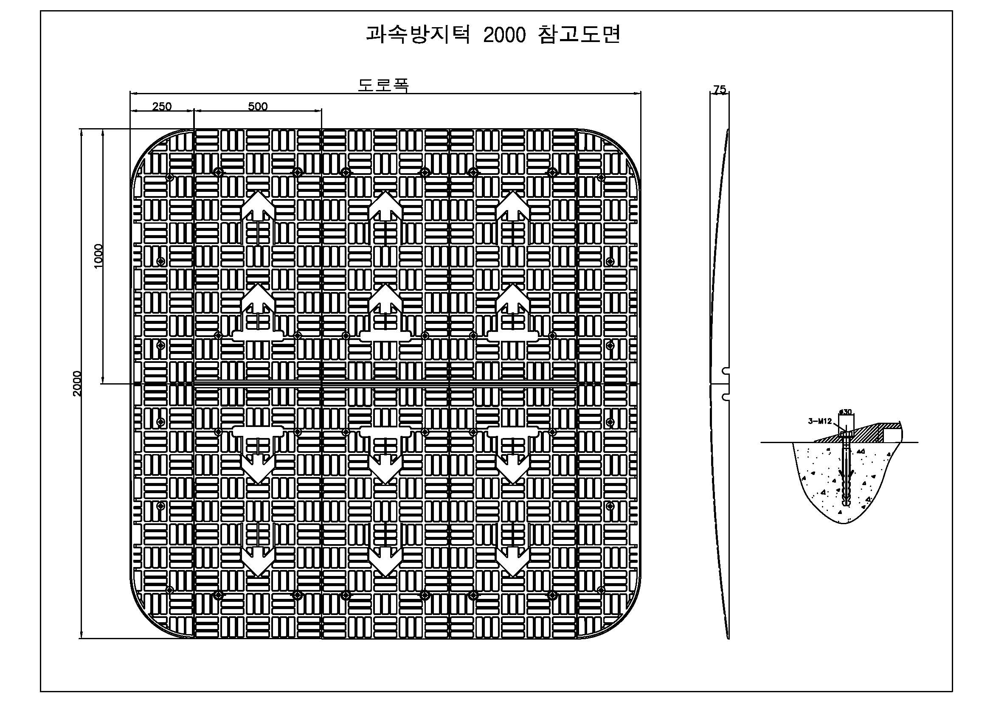
4. 제품의 구성 및 조립도
5. 시공
1) 시공에 필요한 안전조치
시공자는 사전에 운전자 및 보행자에 대한 안전조치를 취한다.
2) 시공순서
① 시공자는 도면을 기준으로 과속방지턱이 설치될 위치를 정확히 확인하고, 설 치될 장소에 노면상의 쓰레기등 이물질의 제거와 설치후 유해한 굴곡을 제거 한다.
② 제품을 제품 구성도와 같이 조립한 후 ∅12드릴로 볼트구멍 위치를 마킹한다
③ 마킹위치에 ∅17 드릴로 깊이 110mm정도 천공한다.
(송풍기나 흡착기가 없을 경우 제품을 들어내어 이물질을 제거하여야 한다.)
④ 쐐기앙카(∅16 x 100mm)를 밀어넣는다.
⑤ 제품을 제품구성도와 같이 조립한다.
⋇ 날개를 조립시 하단 R지점에 숫자 1,2번이 표기가 되어있어
1번과 2번의 날개를 같이 조립하여 좌,우측을 맞추어 결합 하도록 한다.
⑥ 스크류앙카 볼트(∅12 x 120mm)를 구멍에 넣는다.
※ 지하주차장 및 철골 콘크리트 구조물에 설치할 경우 상황에 맞는 시공방법 을 선택하여야 하나, 주로 ∅13 드릴로 깊이 50mm정도로 천공한다.
⑦ 앙카를 인팩에 17mm 복스를 끼워 견고하게 조여준다.
⑧ 주변정리, 정돈을 하고 안전 조치 시설물을 철거한다.
6. 검수
시공이 종료되면 발주처 및 감독관의 입회하에 검수를 받는다.
※발주처 및 감독관으 입회가 불가능할 경우 시공과정의 전, 중, 후를 촬영하여 시공이 완료되었음을 입증하여야 한다.
7. 유지관리
본 과속방지턱은 건설 교통부 도로 안전 시설 설치 및 관리지침에 규정된 규격으 로 제작되어 설치되었으나, 설치환경 또는 관리소홀로 훼손될 수 있으므로 주기 적인 순회 점검을 실시한다. 점검 결과에 따라서 현지 보수와 부분 교체를 한다.

